Практическая работа «Размножение объекта»
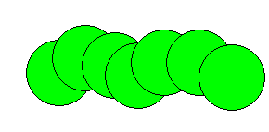

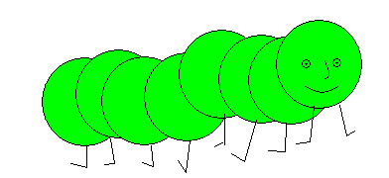
Для того, чтобы нарисовать данный рисунок «Гусеница» необходимо сначала, используя инструмент «Эллипс» создать круг, при этом круг должен иметь заливку (для того, чтобы выбрать цвет заливки необходимо на палитре подобрать цвет и нажать правую кнопку мыши по данному цвету). Затем выделить этот фрагмент рисунка, применяя инструмент «Выделение произвольной области», после чего перетаскивать этот фрагмент, удерживая нажатой клавишу CTRL.
После этого дорисовываются глазки, носик, ротик и ножки.

